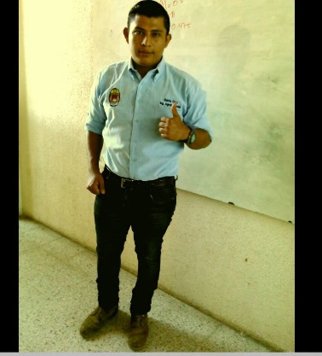
Hoja de vida

- Datos Personales:
Nombre Completo: | Rolvin Idelci Cruz Euceda
Fecha de Nacimiento: | 28 de Febrero de 1993.
Nacionalidad: | Hondureña.
No. de Identidad | 0301-1993-01347
Estado Civil: | Soltero.
Edad: | 28 Años
Profesión: | ING. Agroindustrial
Dirección: | Colonia Brisas de Altamira bloque ‘B’ casa #3
Teléfono: | 9636-5828
Email: | rolvineuceda@gmail.com

- Estudios Realizados:
Educación Secundaria | Bachillerato en Ciencias y Letras.  Instituto León Alvarado (Comayagua, Comayagua).
Educación Superior: | ING. Agroindustrial en el Centro Universitario Regional del Centro, “UNAH-CURC”.
- Conocimientos Informáticos:
- Manejo de Paquete de Microsoft Office 2007 y 2010, Excel, Power Point.

- Diplomas:
- Diploma de “LIDERAZGO”
- Diploma del taller: “Buenas Practicas de Manufactura. (BPM)
- Diploma Taller: “Agroexportación”.

- Certificación:
- Certificado Proyecto de Vinculación (UNAH-CURC)

